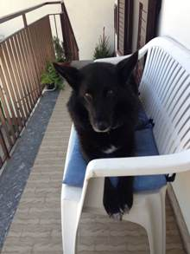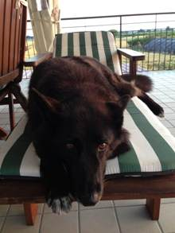

GIOIA, ORA DEA!
Gli adottanti di Gioia, bella cagnolona ospite del canile, sono voluti partire da zero anche con il nome per lei, ed ora si chiama Dea.
Ecco cosa ci scrivono:
“È l'angelo della casa! È intelligentissima ed è diventata la principessina della casa. Convive con altri 2 cani e un gatto! Alla sera non gliela toglie nessuno una bella corsa in bicicletta con mio babbo! È bellissima e siamo innamoratissimi di lei! Grazie per avercela fatta conoscere! “
Dea /Gioia è stata davvero fortunata, e lo è stata anche la famiglia adottiva, perché nulla è paragonabile all’affetto e alla riconoscenza di un cane liberato…
GRAZIE NUOVA FAMIGLIA DI DEA!

